第六届 大学生结构设计信息技术大赛

安徽工业大学校赛

竞赛题

全国大学生结构设计信息技术大赛安徽工业大学校赛组委会

二〇二五年十月

第六届 大学生结构设计信息技术大赛安徽工业大学校赛赛题

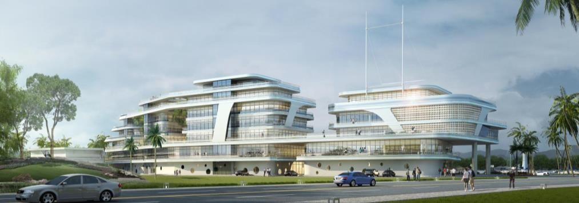为贯彻住建部《2016-2020 年建筑业信息化发展纲要》，推动信息技术与建筑业发展深度融合，竞赛主题为“装配未来，建造美好”为主题，本届赛题以某公共建筑为例子开展。

# 一、赛题说明

## 1、赛题背景

所选项目为某商业公共建筑，建筑功能包括游艇俱乐部和商务办公楼。建筑基底面积约 4048.94m2，总建筑面积 14560.28 m2，西座游艇俱乐部为五层建筑，建筑高度

20.02 米。**东座商务办公为六层建筑，建筑高度 23.65 米。**东座商务办公楼首层建筑平

面图如图 1.1 所示。

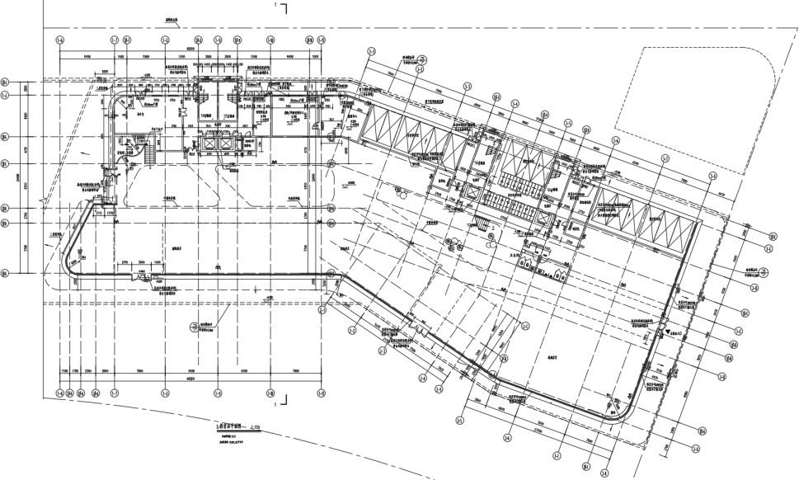

图 1.1 首层平面图

## 2、设计资料

* 1. 风荷载参数见表 2.1。

表 2.1 信息表

|  |  |
| --- | --- |
| 基本风压 | 0.80kN/m2 |
| 舒适度基本风压 | 0.50kN/m2 |
| 地面粗糙度 | A 类 |

* 1. 场地地质条件

拟建建筑物工程位于珠海市香洲区，重要性等级为二级，场地复杂程度为二级场地（中等复杂场地），地基复杂程度为二级地基（中等复杂地基），岩土工程勘察等级为乙级，建筑场地类别为Ⅱ类。按照国家标准《建筑工程抗震设防分类标准》

（GB50223-2008），建筑抗震设防类别为丙类。基础形式拟采用桩基础。

本项目首层±0.00 标高为 5.35m，场地较为平整，建筑场地内无埋藏的河道、沟浜、墓穴、防空洞、孤石等对工程不利的埋藏物。根据钻探结果，场地内埋藏的地层主要有人工填土层、第四系冲洪积层及残积层，下伏基岩为燕山期花岗岩。场地内发育的地层按自上而下的顺序依次描述如下：

* + 1. 人工填土①（Qml）：褐黄、灰黄色，主要由粘性土混中粗砂组成，局部地段不均匀含 50%-80%的碎石块、砼块等，碎块粒径 2-30cm，局部可达 1.5 米左右。该层系新近堆填而成，其密实度不均匀，尚未完成自重固结，结构呈松散状态。各钻孔均遇见该层，层厚 3.70～6.80 米。
    2. 第四系冲洪积层（Qal+pl）：该层由淤泥②-1、粉质粘土②-2、粉质粘土②-3及淤泥质粘土②-4 共四个亚层组成，分述如下。

1. 淤泥②-1：灰黑、褐灰色，含有机质，不均匀夹少量贝壳碎屑及薄层粉细砂，具腥臭味，摇震反应缓慢，光泽反应有光泽，干强度及韧性高，呈饱和、流塑状态。
2. 粉质粘土②-2：褐红、褐黄、灰黄色，主要成分为粘粒及粉粒，不均匀含粗砂约 15%-20%，摇震无反应，光泽反应有光泽，干强度及韧性中等，呈饱和、硬塑状态，厚度 1.50~12.40 米。
3. 粉质粘土②-3：褐黄、灰黄、灰白色，主要成分为粘粒及粉粒，局部不均匀含

粗砂 15%-20%，摇震无反应，光泽反应有光泽，干强度及韧性较高，呈饱和、可塑状态，层厚 0.70~9.30 米。

1. 淤泥质粘土②-4：深灰、褐灰色，含少量有机质及较多腐殖质，局部不均匀含少量粗砂，摇震反应缓慢，光泽反应有光泽，干强度及韧性高，呈饱和、流塑状态，层厚 0.10~2.60 米。
   * 1. 第四系残积（Qel）砂质粘性土③：灰白、褐红色，系由花岗岩原地风化残积而成，原岩结构清晰可辨，具有一定的残余强度，摇震无反应，光泽反应稍有光泽，干强度及韧性中等，呈饱和、硬塑状态，厚度 4.60~13.20 米。
     2. 燕山期(γy)花岗岩：褐黄、灰黄、灰白等色，主要组成矿物为石英、长石及黑云母，中细粒结构，块状构造。本次勘察揭露到的花岗岩按其风化程度的不同，可分为全风化、强风化花岗岩及中风化花岗岩共三带。
2. 全风化花岗岩④-1：属极软岩，褐黄、灰黄色，绝大部分矿物已风化成土状，可见残余结构，手捏有砂感，岩体完整程度为极破碎，岩体基本质量等级为Ⅴ类，岩芯呈土柱状，合金钻具易钻进，厚度 0.50~7.90 米。
3. 强风化花岗岩④-2：属极软岩，褐黄、灰黄、灰绿色，大部分矿物成分已显著风化，裂隙极发育，岩体完整程度为极破碎，岩体基本质量等级为Ⅴ类，岩芯呈土柱状、碎块状，合金钻具可钻进。各钻孔均遇见该层，揭露厚度 3.00~21.00 米，层厚不详。
4. 中风化花岗岩④-3：属较软岩，褐黄、灰白、青灰色，风化痕迹明显，节理裂隙处多见铁质浸染，敲击声较脆，岩体完整程度为较破碎，岩体基本质量等级为Ⅳ类，岩芯呈块状、短柱状或柱状，金刚石钻具可钻进，其余各钻孔均揭露到该层，揭露厚度 0.95~8.18 米，层厚不详。

2.2.5 根据水质分析结果，在拟建场地进行建筑时，应考虑场地内地下水水质对砼结构及钢筋砼结构中的钢筋均具微腐蚀性，并应采取相应的防护措施。对建筑材料腐蚀性的防护，应符合国家标准《工业建筑防腐蚀设计标准》（GB50046-2018）的规定。

2.2.6 拟建场地抗浮设防水位标高按 4.00 米（1956 黄海高程系）考虑为宜。当地下室或结构底板自重小于地下水浮力作用时，宜设置抗浮锚杆或抗浮桩。

表 2.2-1 各地层工程特性指标建议值表

|  |  |  |  |  |
| --- | --- | --- | --- | --- |
| 指 标  地 层 | 承载力特征值  fak(kPa) | 压缩模量  Es(Mpa) | 抗剪强度 | |
| 内摩擦角φ(度) | 凝聚力（kPa） |
| 人工填土① | 未完成自重固结 | | 12 | 14 |
| 淤泥②-1 | 55 | 1.9 | 3.5 | 6 |
| 粉质粘土②-2 | 180 | 5.1 | 12 | 23 |
| 粉质粘土②-3 | 160 | 4.7 | 8 | 19 |
| 淤泥质粘土②-4 | 70 |  | 5 | 8 |
| 砂质粘性土③ | 220 | 5.5 | 20 | 24 |
| 全风化花岗岩④-1 | 350 | 10.0 | 23 | 28 |
| 强风化花岗岩④-2 | 550 | 15.0 | 28 | 32 |
| 中风化花岗岩④-3 | 2000 |  |  |  |

注：1）抗剪强度为直接快剪指标。

2）当基础砌置于不同地层之上或下卧层性质变化较大时，应考虑不均匀沉降对上部结构的影响。

表 2.2-2 各地层有关桩基设计参数值表（预制桩）

|  |  |  |  |  |  |  |  |  |  |
| --- | --- | --- | --- | --- | --- | --- | --- | --- | --- |
| 地层 | 指标 |  | 预 | 制 | 桩 |  |  | 负摩阻力系数 K0tgφ’ | 抗拔摩阻力折减系数 λi |
| 桩侧摩阻力特征值 qsa(kPa) | 桩的端阻力特征值 qpa(kPa) | | | | |
| 桩入土深度(米) | | | | |
| 9<L≤16 | 16<L≤30 | | | L>30 |
| 人工填土① | | 未 完 成 自 重 固 | | | | 结 |  | 0.40 | / |
| 淤泥②-1 | | 8 |  |  | | |  | 0.20 | 0.65 |
| 粉质粘土②-2 | | 35 |  |  | | |  | 0.30 | 0.65 |
| 粉质粘土②-3 | | 30 |  |  | | |  | 0.30 | 0.65 |
| 淤泥质粘土②-4 | | 12 |  |  | | |  | 0.20 | 0.65 |
| 砂质粘性土③ | | 42 | 1800 | 2400 | | | 3000 |  | 0.65 |
| 全风化花岗岩④-1 | | 75 | 3000 | 4200 | | | |  | 0.65 |
| 强风化花岗岩④-2 | | 120 | 4500 | 5500 | | | |  | 0.70 |
| 中风化花岗岩④-3 | |  | 8000 | | | | |  |  |

注：1)当采用上表数值时，须进行试桩校核。

1. 当采用预制桩时，桩端应进入持力层一定深度内，在满足设计桩长的同时，宜以贯入度或终压值作为沉桩控制。
2. 对于预制桩，根据土层埋深 h，将qsa 乘以下表修正系数。

|  |  |  |  |  |
| --- | --- | --- | --- | --- |
| 土层埋深 h(m) | ≤5 | 10 | 20 | ≥30 |
| 修正系数 | 0.8 | 1.0 | 1.1 | 1.2 |

表 2.2-3 各地层桩基设计参数建议值（灌注桩）

|  |  |  |  |  |  |  |  |
| --- | --- | --- | --- | --- | --- | --- | --- |
| 指标  地层 | 桩的侧摩阻力特征值 qsa  (kPa) | 桩 的端阻力特征值 qpa(kPa)  L>15m | 岩石饱和抗压强度 特征值  （MPa） | 持力岩层总端阻力特 征 值计算系数  C1 | 桩侧岩总摩阻力特征值计算系数C2 | 负摩阻力系数 ξ | 抗拔摩阻力折减系数 λi |
| 人工填土① | 尚未完成自重固结 | | | | | 0.35 |  |
| 淤泥②-1 | 6 |  |  |  |  | 0.15 | 0.60 |
| 粉质粘土②-2 | 30 |  |  |  |  | 0.25 | 0.60 |
| 粉质粘土②-3 | 25 |  |  |  |  | 0.25 | 0.60 |
| 淤泥质粘土②-4 | 10 |  |  |  |  | 0.15 | 0.60 |
| 砂质粘性土③ | 38 |  |  |  |  |  | 0.60 |
| 全风化花岗岩④-1 | 60 | 850 |  |  |  |  | 0.60 |
| 强风化花岗岩④-2 | 100 | 1300 |  |  |  |  | 0.65 |
| 中风化花岗岩④-3 |  |  | 17 | 0.30 | 0.04 |  | 0.75 |

注：1）当桩嵌入基岩深度 h≤0.5 米， 取C2=0；

1. 对于钻冲孔桩，系数C1、C2 值降低 20%采用；桩端沉渣厚度应满足规范要求。
2. 当采用上表数值时，须进行试桩校核及桩身质量检测。

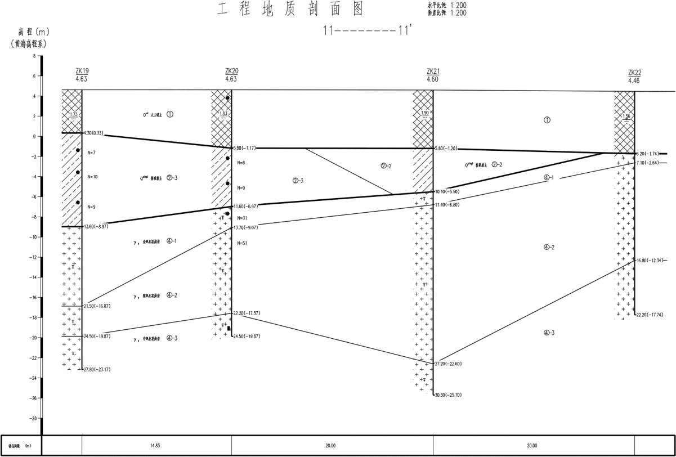

图 2.2-1 地质剖面图

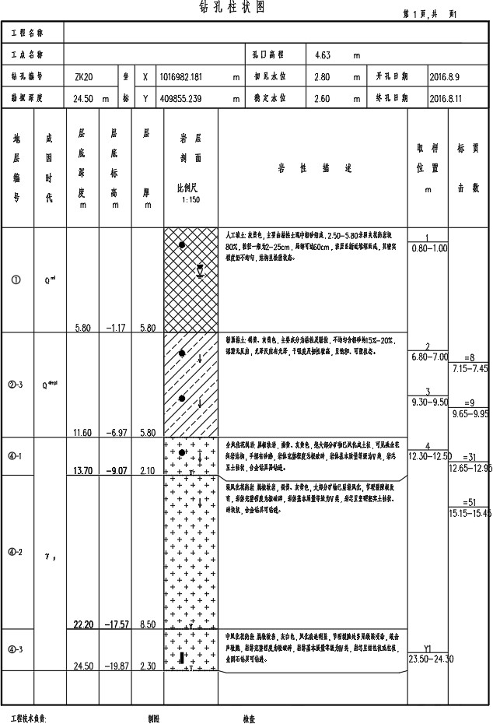

* 1. 结构体系

图 2.2-2 ZK20 柱状图

1. **本项目结构体系为钢筋混凝土框架-剪力墙结构，2-6F 室内楼板采用混凝土装配式楼板。**
2. **结构布置应满足受力合理、不影响建筑功能的要求。**
3. 可根据结构受力情况，优化梁截面。
4. 根据本工程的结构荷载情况和场地地质情况，基础形式采用桩基础（预制桩）。
   1. 材料强度

钢筋：选用 HRB400（三级钢筋）或 HRB500（四级钢筋）。混凝土：≤C50。

钢材：Q355B。

* 1. 荷载标准值

表 2.5 结构设计荷载表

|  |  |  |  |
| --- | --- | --- | --- |
| **荷载功能分区** | | **楼面附加恒荷载** | **楼面活荷载** |
| 楼面荷载  （kN/m2） | 卫生间 | 6.0 | 根据《工程结构通用规范》GB55001-2021  及《建筑结构荷载规范》GB50009-2012 取  值 |
| 门厅、走廊、阳台 | 2.0 |
| 楼梯（含踏步自重） | 7.5 |
| 电梯前室 | 2.5 |
| 电机房（发电机、变配电） | 6.0 |
| 风机房（排烟机房） | 3.0 |
| 计算机房 | 4.0 |
| 其他区域 | 2.0 |
| 办公（隔墙灵活布置） | 2.0 | 隔墙长度按楼面最大柱距取用，容重按本表内墙（200 厚）计算，隔墙灵活布置楼板活载参考《建筑结构荷载  规范》 |
| 屋面荷载（kN/m2） | | 4.0 | 按上人屋面设计 |
| 栏杆荷载（kN/m） | | 1.2 | 水平垂直方向：1.0 |
| 竖向重力方向：1.0 |
| 隔墙线荷载  （kN/m） | 外墙荷载 | 采用加气混凝土砌块，干容重 6kN/m3，20 厚内侧单侧粉刷 0.4kN/m2，外贴面砖 0.6kN/m2。  砌块自重计算参考《蒸压加气混凝土砌块砌体结构  技术规范》。 |  |
| 内墙荷载（200 厚） |
| 内墙荷载（100 厚） |
| 玻璃幕墙 | 按 1.2kN/m2换算 |  |
| 备注：1、构件自重由程序自动计算；  2、线荷载应按建筑层高扣除梁高计算，可不考虑门窗洞口的荷载折减。 | | | |

* 1. 计算参数

计算参数取值原则上根据相关规范确定，部分计算参数统一按表 2.6 取值：

表 2.6 部分计算参数取值表

|  |  |  |  |
| --- | --- | --- | --- |
| **计算参数** | **参数取值** | **计算参数** | **参数取值** |
| 混凝土构件容重 | 25 kN/m3 | 计算地震作用和风荷载结构阻尼比 | 0.05 |
| 抗震等级 | 根据《抗通规》确定 | 结构重要性系数 | 1.0 |

|  |  |  |  |
| --- | --- | --- | --- |
| 中梁刚度放大系数 | 考虑翼缘作用计算 | 体型系数 | 1.4 |
| 周期折减系数 | 按规范 | - | - |

* 1. 设计要求

1. 要求进行结构整体计算分析，计算模型嵌固端设置在首层；
2. 只需进行模型整体分析，不需进行各塔与整体的包络设计；
3. 楼板设备管井开洞、室内高差阶梯可不建入模型；
4. 考虑楼梯参与结构整体计算，不要求考虑垂直电梯荷载；
5. 设计建筑标高为 H，结构层面标高为 H-0.05，卫生间板面标高为 H-0.40，电梯前室标高 H-0.10（单位：m）；若图纸有标注的结构标高，应以图纸为准，未标注的应以此处规定为准；
6. 结构建模的标准层根据建筑图纸自行划分，结构构件布置、构件尺寸及荷载相同的为同一标准层；需建立地梁层，地梁层层高根据基础埋深相关要求确定；
7. 本项目的抗震设防烈度、设计基本地震加速度和设计地震分组需自行根据规范确定。
8. 计算参数及设计结果满足下列规范及标准的要求：

《工程结构通用规范》GB 55001-2021

《建筑与市政工程抗震通用规范》GB 55002-2021

《建筑与市政地基基础通用规范》GB 55003-2021

《组合结构通用规范》GB 55004-2021

《混凝土结构通用规范》GB 55008-2021

《混凝土结构加固设计规范》GB50367-2013

《建筑结构荷载规范》GB 50009-2012

《建筑抗震设计标准》GB/T 50011（2024 年版）

《混凝土结构设计标准》GB/T 50010（2024 年版）

《高层建筑混凝土结构技术规程》JGJ3-2010

《组合结构设计规范》JGJ138-2016

《建筑结构可靠性设计统一标准》GB50068-2018

《工业建筑防腐蚀设计标准》GB/T 50046-2018

《混凝土结构耐久性设计标准》GB/T 50476-2019

《蒸压加气混凝土砌块砌体结构技术规范》CECS289-2011

《建筑桩基技术规范》JGJ94-2008

《建筑地基基础设计规范》GB50007-2011

广东省设计标准《ULFCB 预制平板底板混凝土叠合板》粤 24G/T522

## 3、参赛任务

要求；

1. **采用 Revit 进行结构布置，建立三维信息结构模型。**
2. 采用 GSRevit 输入设计信息、建立结构模型、输入计算荷载和指定预制构件，完成结构计算分析。
3. 在 GSRevit 软件中创建连体结构模板图，并标注主要构件的截面尺寸及定位尺寸，符合国家制图标准。
4. 完成建筑 5F 对应的墙、柱、梁、板钢筋施工图，并创建相应的图纸和目录，施工图采用 22G101 平法表达方式。
5. 完成基础设计：采用桩基础（预制桩）进行设计，持力层为全强风化花岗岩，自行选取桩径计算 ZK20 单桩抗压承载力特征值并完成基础的建模及分析，输出基础计算书和基础平法施工图。
6. 4F 的 1-7 至 1-11×2/1-D 至 1-J 范围为叠合板深化区域一（办公区域和卫生间）。楼板根据结构布置采用预制平板底板混凝土叠合板（简称“ULFCB”）制定 ULFCB 排布方案。根据自行设计的排布（拆分）方案制作对应尺寸和形状的 ULFCB 族，学习图集《ULFCB 预制平板底板混凝土叠合板》，并绘制 4F 指定深化范围内的 ULFCB 平面布置图，并叙述楼板拆分思路及理由。
7. 4F 的 3-6 至 3-7×3-B 至 3-E 范围为叠合板深化区域二（办公区域）。楼板根据结构布置采用桁架钢筋叠合板制定排布（拆分）方案。采用 GSRevit 对指定深化范围进行叠合板拆分和深化，并绘制 5F 指定深化范围内的叠合板平面布置图。

思考题：

Q1：按《超限高层建筑工程抗震设防专项审查技术要点》2015[67]对本项目进行定量超限判断，详细列出各项超限指标，但无需进行超限分析。

Q2：上部塔楼楼层之间存在连接通道，请简述自己的结构方案的选型、布置以及特点。 Q3：建筑附属结构计算： 4F 阳台栏杆的水平荷载和竖向荷载计算。栏杆形式采用图集《楼梯栏杆栏板（一）》22J403-1 的玻璃平台栏板-PC13 型，栏杆与结构定位见 DWG图纸《墙身大样（阳台栏杆）》。

Q4：本项目 5F 做装配式混凝土结构，结构楼板装配式建议采用叠合板或免拆卸模板两种形式进行比较，比较内容包括设计的共性和差异性，现场施工的优缺点、安全性及便利性，两种形式的单项经济指标。

Q5：部分区域在建筑新建成后由于功能的改变需进行加固，请根据以下三种情况给出对应的加固设计方案及措施。

1. 某两桩承台箍筋配置不足，需要加固，请简述采用何种加固方法进行处理，同时考虑受力安全及施工安全，应采取何种施工方案实施？
2. 部分柱实配钢筋不满足最小配筋率（如直径 1000mm 的圆柱，实配纵筋 16 22，计算结果为 72cm2），从常规施工加固方法和软件电算分析其实际受力性能角度分别阐述如何处理？
3. 某根梁框架梁承载力不足，截面为 300mmx700mm，底筋实配 4 25，实际底筋计算结果面积为 35cm2，可采取哪种加固方式？

# 二、成果提交

## 1、三维结构布置模型

**提交该结构的三维模型（2018版revit）。**

## 2、计算书

计算及分析结果提交 PDF 格式（用黑白打印方式生成）。

* 1. 内容包括：结构总信息、计算模型三维图、5F 模板图、2F 和 6F 的荷载平 面图、4F 板计算单元及塔块简图、4F 的模型深化整体及细部三维图、ULFCB 板预制构件拆分思路及理由。
  2. **仅 A 类团队提交**内容包括：6F 的梁板挠度裂缝图、结构整体计算结果列表。

注：4F 的模型深化截图中钢筋需显示实体。整体图需展现 2 个叠合板深化区域（各至少 1 张），细部三维图需至少包括 ULFCB 叠合板细部图 4 张（其中展示矩形板和异形板各 2 张）、桁架钢筋叠合板细部图 2 张。

## 3、基础计算书（仅A 类团队提交）

提交 PDF 格式（用黑白打印方式生成）。

内容包括：单桩竖向抗压承载力特征值计算过程、基础平法施工图、基础承载力验算、基础冲切验算、基础剪切验算、基础抗弯验算、基础局部受压验算和基础沉降变形验算。

## 4、施工图（仅A 类团队提交）

提交 PDF 格式（用黑白打印方式生成）。

内容包括：图纸目录、5F 的墙、柱、梁和板钢筋施工图。

## 5、深化设计图

提交 PDF 格式（用黑白打印方式生成），共计 4 张图纸。

内容包括：4F 指定深化范围内的预制构件平面布置图（2 个模型深化区域分 2 张

图纸绘制）、ULFCB 异形板加工图、办公区与卫生间梁板节点大样图。

## 6、思考题

思考题解答文本要求 PDF 格式提交。

# 三、评分准则

评分准则表

|  |  |  |  |  |
| --- | --- | --- | --- | --- |
| 评分项目 | | 分值 | | 评分准则 |
| A 类 | B 类 |
| 三维信息结构模型 | 整体结构模型及计算结构 | 12 | 25 | 1、结构体系明确，结构布置合理，满足建筑功能要求；  2、包含结构设计应有的完整的竖向构件和水平构件；  3、结构构件材料满足规范要求；  4、楼层及特殊构件输入正确，结构板面标高正确；  5、计算结果经济性较优（经济配筋率）。 |
| 计算信息和荷载 | 10 | 15 | 1、计算模型总体参数满足设计资料要求；  2、荷载及计算参数输入无误。 |
| 计算书 | | 20 | - | 1、按竞赛要求所提交的计算书内容完整；  2、计算结果符合设计规范要求和本竞赛的设计要求；  3、版面清晰，有封面目录，格式为 PDF。 |
| 施工图 | | 12 | - | 1、施工图内容完整，图面清晰，轴网与建筑图一致，无字符重叠，目录无缺漏，图面文字样式使用不超过 3 总字体；  2、构件配筋合理，没有超筋超限的构件；  3、格式为 PDF。 |
| 基础设计 | | 6 | - | 1、按竞赛要求提交的基础计算书内容完整；  2、计算结果符合设计规范要求和本竞赛的设计要求；  3、版面清晰，有封面目录，格式为 PDF。 |
| 装配式设计 | | 16 | 30 | 1、按竞赛要求选取建模对象，钢筋建模方法正确；  2、钢筋、预埋件布置正确；  3、图纸正确，内容无冲突；  4、格式为 PDF。 |
| 思考题 | | 24 | 30 | 内容完整、数据可靠、论述清晰，引用正确。 |

# 四、附件

附件一：东座商务办公楼建筑图附件二：计算书参考格式.docx

附件三：基础计算书参考格式.docx

附件四：思考题答题卡.docx

附件五：超限高层建筑工程抗震设防专项审查技术要点.doc

全国大学生结构设计信息技术大赛组委会

2025 年 10 月 8 日